Etikette der Patientin oder des Patientes
Für externe Patientinnen und Patienten
□ Radiologie Klinik St. Anna
□ Radiologie St. Anna im Bahnhof
□ Zentrum für Mikrotherapie
Klinik St. Anna
□ Nuklearmedizin Klinik St. Anna
□ PET/CT-Zentrum Klinik St. Anna
□ Nuklearmedizinische Therapiestation
Klinik St. Anna
Für stationäre Patientinnen und Patienten
(bitte ankreuzen)
□ Zu Fuss
□ Im Rollstuhl
□ Im Bett; Station: _________________

Name: | Vorname: | Geburtsdatum:
Strasse: |  | PLZ / Ort:
Telefon P / G / Mobile: |  | Kostenträger:
□ Krankheit □ Unfall | Unfalldatum: | AHV-Nr.:
□ Patientin/Patient bitte aufbieten | Vers.- / Unfall-Nr.: | Karten-Nr.:

Terminwunsch  bis spätestens: _______________________________ | Bestätigter Termin:  Datum: ____________________________________________  Zeit: ______________________________________________

Gewünschte Untersuchung:
□ Untersuchungsmodalität nach Fachwissen des Radiologen

Klinische Angaben / spezielle Fragestellung: |  | Reserviert intern
Kreatinin: | Körpergewicht: | Clearance (errechnet):
Schwangerschaft: □ Ja □ Nein
Bei Anmeldungen zur Schilddrüse bitten wir um Zustellung der aktuellen Laborwerte. Danke.

Wichtig bei MRT-/CT-Untersuchung (bitte vollständig ausfüllen):
Pacemaker | □ Ja | □ Nein | Zahnprothese | □ Ja | □ Nein
Hörgerät | □ Ja | □ Nein | Blutzucker-Sensorpflaster | □ Ja | □ Nein
Insulinpumpe | □ Ja | □ Nein | Allergie | □ Ja | □ Nein
Expander | □ Ja | □ Nein | Klaustrophobie | □ Ja | □ Nein
Neurostimulator | □ Ja | □ Nein | Nierenerkrankung | □ Ja | □ Nein
Fremdkörper (Metall) | □ Ja | □ Nein | Schilddrüsenüberfunktion | □ Ja | □ Nein
- Zahnimplantate unbedingt vorher von der Zahnärztin oder vom Zahnarzt herausnehmen lassen.
- Make-up, Deodorant und Bodylotion beeinflussen die MRT-Untersuchung und sollten wenn möglich nicht getragen werden.

Befundkopie:

Kontaktdaten verordnende Ärztin / verordnender Arzt (bitte vollständig ausfüllen):
Datum:
Praxisname:
Name und Vorname Ärztin/Arzt:
Fachgebiet:
Adresse:
PLZ / Ort:
Telefonnummer:
E-Mail:

so erreichen sie uns

Sehr geehrte Damen und Herren Doctores
Diese Seite ist eine Orientierungshilfe für Ihre Patientin / Ihren Patienten. Wir bitten Sie, den gewählten Standort anzukreuzen und den Lageplan der Patientin / dem Patienten mitzugeben. Besten Dank für Ihre Unterstützung.

Angemeldet zur Untersuchung am: ___________________ | Uhrzeit: _______________________________

□ Standort 1:  Klinik St. Anna  St. Anna-Strasse 32  6006 Luzern  Radiologie  MRT / CT / Röntgen  Mamma-Diagnostik  PET / CT-Zentrum  Nuklearmedizin  Zentrum für Mikrotherapie  radiologie.stanna@hirslanden.ch  www.hirslanden.ch/radiologie-stanna  Anmeldung Radiologie T +41 41 208 30 30  F +41 41 208 30 26  Anmeldung Nuklearmedizin / PET / CT  T +41 41 208 30 34  F +41 41 208 30 27  Anmeldung Mikrotherapie  T +41 41 208 31 62  F +41 41 208 31 89 | 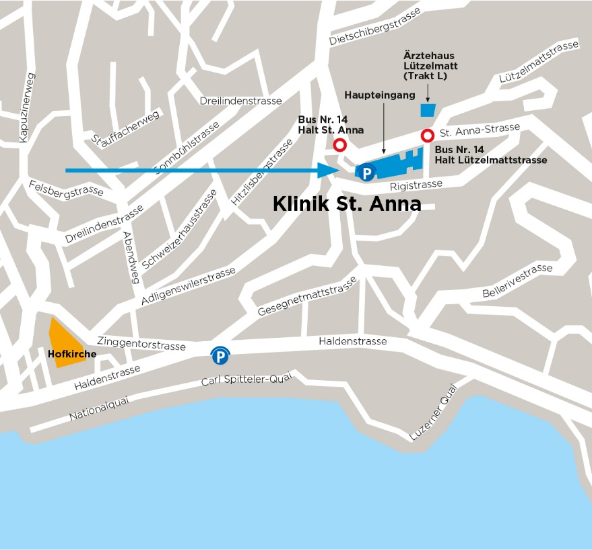

□ Standort 2:  St. Anna im Bahnhof  Zentralstrasse 1  6003 Luzern  Radiologie  MRT / CT / Röntgen  St. Anna im Bahnhof  4. Stock West Zentraler Empfang  Eingang im Bahnhofshopping (1. UG),  rechts von UBS-Bancomaten  radiologie.stanna@hirslanden.ch  www.hirslanden.ch/radiologie-stanna  Anmeldung Radiologie T +41 41 208 30 30  Zentralstrasse 1 F +41 41 208 30 26 | 